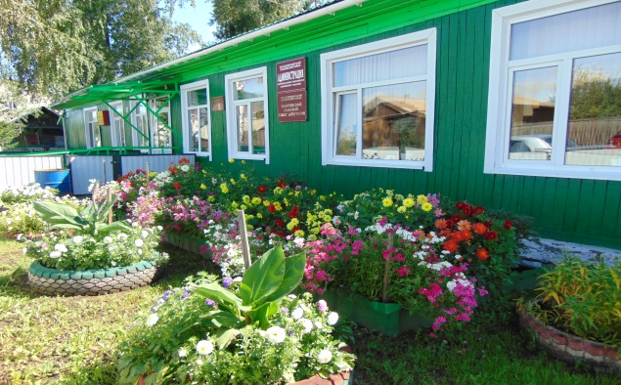

Газета основана решением Ильичевского сельского Совета депутатов

от 15.10.2004г. № 25 «Об учреждении периодичного печатного издания

«Ильичевские ведомости». Наш адрес в интернете: http://ilichevsky.ru

**22.03.2023г.**

**ВЕСЕННИЕ ПАЛЫ**

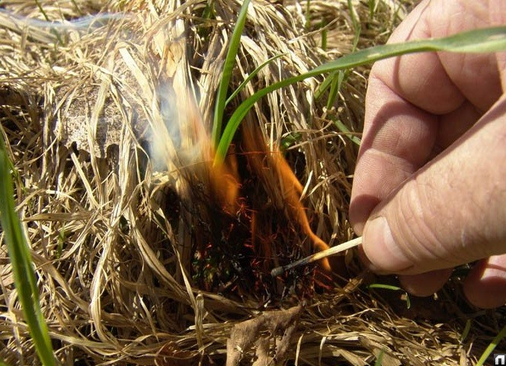 Большинство пожаров в апреле - мае месяцах происходит из-за бесконтрольных палов сухой травы.

Проблема палов сухой травы носит системный характер. В большинстве случаев палы проводятся населением, а не специалистами, без соблюдения правил пожарной безопасности. Это приводит к переходу огня на населенные пункты, земли лесного фонда, из-за нарушения видимости, возникшей вследствие поджога прошлогодней травы, может произойти крупное дорожно-транспортное происшествие.

От неконтролируемых палов сухой травы ежегодно возникает более 160 крупных лесных пожаров, наносящих наибольший экологический и экономический ущерб. Во время пожаров гибнут и теряют кров люди, бессмысленно гибнут природные ресурсы, материальные ценности, образуется смог, висящий над городами и селениями, от которого нет спасения.

Подобные беды происходят оттого, что бытует неверное мнение, будто палы сухой растительности полезны - якобы они ускоряют рост молодой травы. 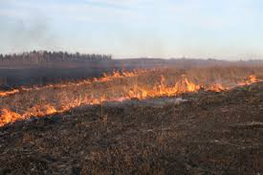

Наоборот, сжигая сухую траву, мы наносим существенный ущерб природе. Нарушается естественный процесс образования перегноя и тем самым обедняется почвенное плодородие. После палов травы выживают и первыми пускаются в рост самые неприхотливые травы - сорняки различного рода. Во время палов уничтожаются насекомые, в том числе опылители растений, сгорают места гнездовий и кладки птиц, которые живут на земле. При поджогах травы гибнут полезные микроорганизмы почвы, в том числе и те, которые помогают растениям противостоять болезням. При сильном травяном пожаре погибают от огня или задыхаются в дыму практически все млекопитающие, живущие в траве или на поверхности почвы.

Однако необходимо учитывать, что огонь может затаиться в пнях и валежнике, и летом, при повышении температур, дать начало новым лесным пожарам. Кроме того, попадая на торфяники, огонь часто уходит вглубь почвы, и при установлении жаркой сухой погоды возникают торфяные пожары, с которыми бороться очень сложно.

Действующим российским законодательством ужесточена административная и уголовная ответственность за несанкционированные поджоги сухой травы, ставшие причиной лесных пожаров.

Главы муниципальных районов имеют право принимать правовые акты о запрете палов сухой травы на землях сельхозназначения с целью обеспечения пожарной безопасности территории своего района. Также проведение палов сухой травы в обязательном порядке запрещено при введении на территории субъектов РФ особого противопожарного режима и режима чрезвычайной ситуации в лесах муниципального и регионального уровня.

Если увидели пожар, горящие палы, лесной пожар сразу звоните по телефону 01 или с сотового 112 .

Инструктор противопожарной профилактики

Шушенского района, Мамонтова Светлана

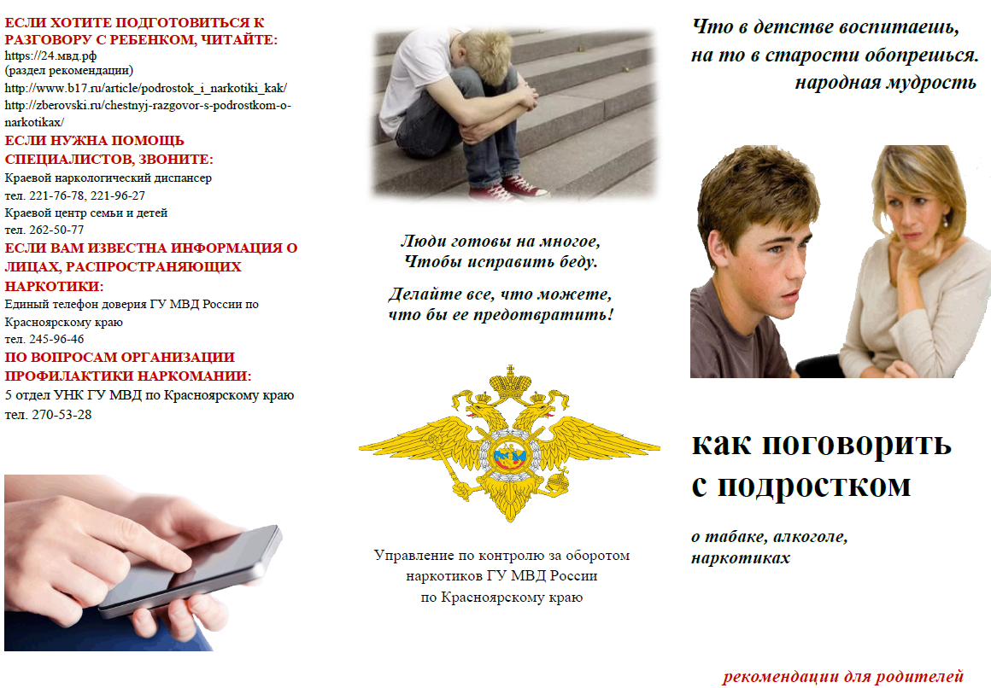 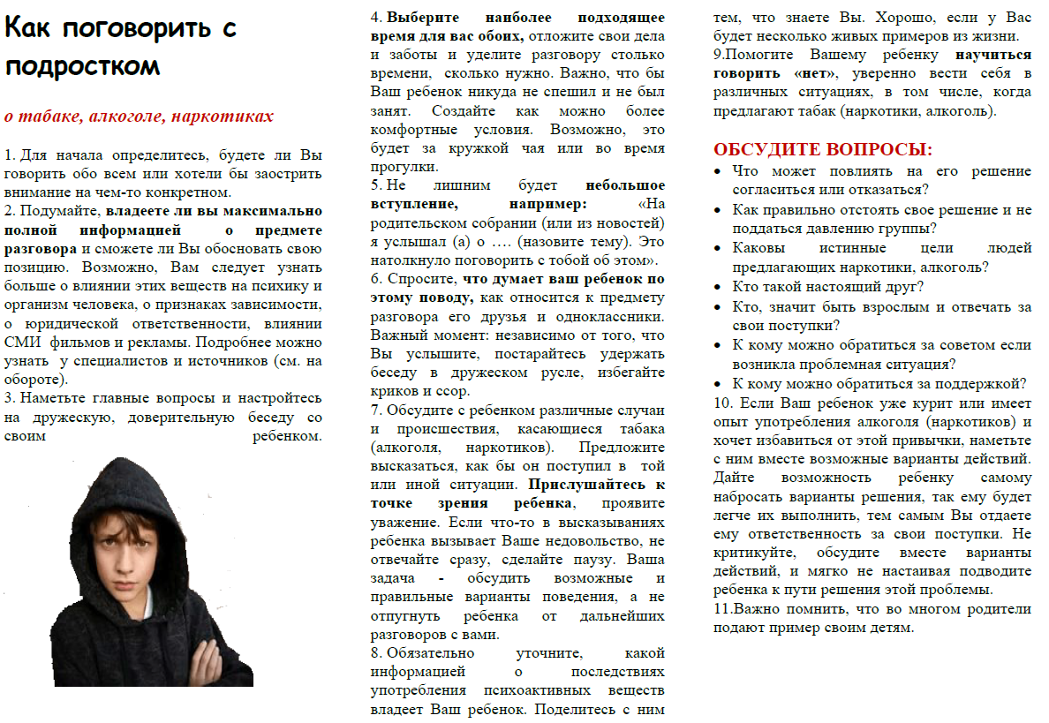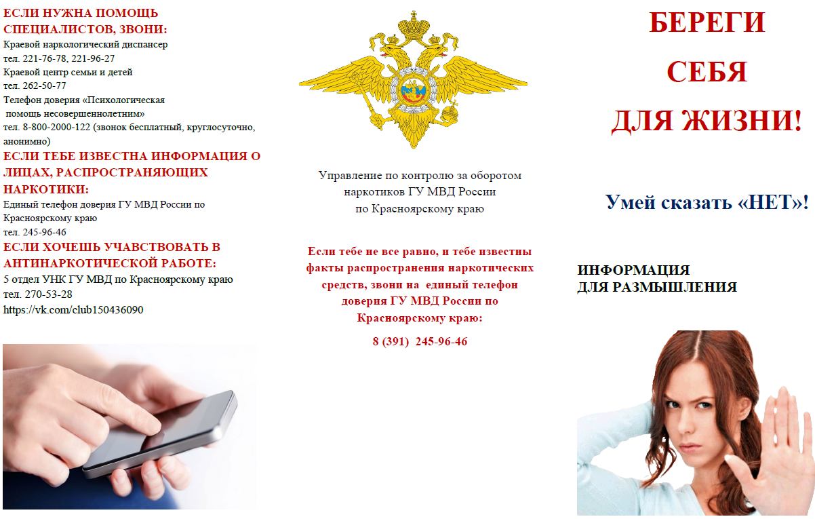

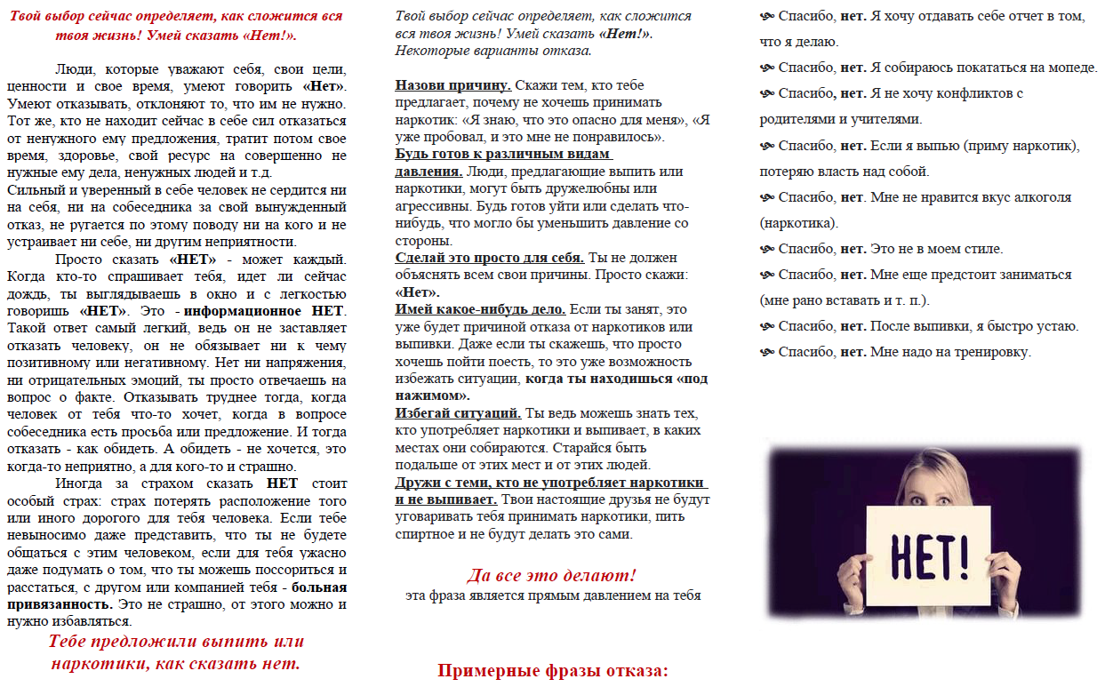

РОССИЙСКАЯ ФЕДЕРАЦИЯ

КРАСНОЯРСКИЙ КРАЙ ШУШЕНСКИЙ РАЙОН

АДМИНИСТРАЦИЯ ИЛЬИЧЕВСКОГО СЕЛЬСОВЕТА

ПОСТАНОВЛЕНИЕ

10 марта 2023 год п. Ильичево №15

Об утверждении порядка и сроков внесения

изменений в перечень главных администраторов

доходов и источников финансирования дефицита

бюджета Ильичевского сельсовета

В соответствии с [пунктом 3.2 статьи 160.1](consultantplus://offline/ref=9B0D2DA33562783D1EBFDFBA55FEE80DF2E7C8194F95F550831FF9DA58AA5D6F68735C2D4032ICz8E) Бюджетного кодекса Российской Федерации, постановлением Правительства Российской Федерации от 16.09.2021 № 1569 «Об утверждении общих требований к закреплению за органами государственной власти (государственными органами) субъекта Российской Федерации, органами управления территориальными фондами обязательного медицинского страхования, органами местного самоуправления, органами

местной администрации полномочий главного администратора доходов бюджета и к утверждению перечня главных администраторов доходов бюджета субъекта   
Российской Федерации, бюджета территориального фонда обязательного медицинского страхования, местного бюджета», статьей 14 Устава Ильичевского сельсовета,

ПОСТАНОВЛЯЮ:

1. Утвердить порядок и сроки внесения изменений в перечень главных администраторов доходов и источников финансирования дефицита бюджета Ильичевского сельсовета, согласно приложению.

2. Контроль за выполнением настоящего постановления возложить на директора МКУ «ЦБ и ХО ОМС» Ильичевского сельсовета Подзноеву С.А.

3. Постановление вступает в силу со дня опубликования в газете «Ильичевские ведомости».

Глава Ильичевского сельсовета И.А.Меркель

|  |
| --- |
| Приложение  к Постановлению  от 10.03.2023 г. №15 |

Порядок и сроки внесения изменений в перечень главных администраторов доходов и источников финансирования дефицита бюджета

Ильичевского сельсовета

1. Порядок внесения изменений в перечень главных администраторов доходов бюджета муниципального образования Ильичевский сельсовет (далее - Порядок) разработан в соответствии с [постановлением](http://pravo.minjust.ru/) Правительства Российской Федерации [от 16.09.2021 № 1569](https://pravo-search.minjust.ru/bigs/showDocument.html?id=E88B4DC3-BFEA-4D0C-94CE-1EC3E082DE75) "Об утверждении общих требований к закреплению за органами государственной власти (государственными органами) субъекта Российской Федерации, органами управления территориальными фондами обязательного медицинского страхования, органами местного самоуправления, органами местной администрации полномочий главного администратора доходов бюджета и к утверждению перечня главных администраторов доходов бюджета субъекта Российской Федерации, бюджета территориального фонда обязательного медицинского страхования, местного бюджета".

Настоящий Порядок определяет механизм и сроки внесения изменений в перечень главных администраторов доходов и перечень главных администраторов источников финансирования дефицита бюджета Ильичевского сельсовета.

2. Внесение изменений в Перечень осуществляется постановлением администрации сельсовета.

3. Внесение изменений в Перечень осуществляется в следующих случаях:

изменение состава и (или) функций главных администраторов доходов бюджета;

изменение кодов видов доходов бюджетов и соответствующих им кодов аналитической группы подвидов доходов бюджетов, в том числе принципов назначения и присвоения структуры кодов классификации доходов бюджетов;

поступление в бюджет сельсовета налоговых и неналоговых доходов, безвозмездных поступлений, имеющих целевое назначение, от физических и юридических лиц, в том числе добровольных пожертвований, межбюджетных трансфертов из вышестоящих бюджетов, доходов от возврата остатков субсидий, субвенций и иных межбюджетных трансфертов, имеющих целевое назначение, прошлых лет, а также возврата остатков субсидий, субвенций и иных межбюджетных трансфертов, имеющих целевое назначение, прошлых лет, не предусмотренных решением Ильичевского сельского Совета депутатов о бюджете на соответствующий финансовый год и плановый период;

получение уведомлений об изменении бюджетных ассигнований от органов государственной власти Красноярского края;

принятия нормативных правовых актов Российской Федерации, Красноярского края, требующих приведения положений Перечня в соответствие с законодательством Российской Федерации, законодательством Красноярского края;

необходимость исправления орфографических, грамматических, пунктуационных ошибок, опечаток.

4. Главные  администраторы  доходов  бюджета  муниципального образования Ильичевский сельсовет Шушенского района Красноярского края при возникновении случаев, указанных в [пункте](http://pravo.minjust.ru/#/document/404701681/entry/102)3 Порядка, направляют в администрацию Ильичевского сельсовета предложения о внесении изменений в перечень главных администраторов доходов в письменном виде с указанием следующей информации:

основание для внесения изменений в Перечень;

наименование и код главного администратора доходов;

код вида (подвида) доходов бюджета сельсовета;

наименование кода вида (подвида) доходов бюджета Ильичевского сельсовета.

5. Администрация Ильичевского сельсовета рассматривает обращения главных администраторов доходов бюджета и при отсутствии возражений разрабатывает проект постановления администрации сельсовета о внесении изменений в Перечень в сроки, установленные [пунктами 6](http://nla-service.minjust.ru:8080/rnla-links/ws#sub_16), [6.1](http://nla-service.minjust.ru:8080/rnla-links/ws#sub_161) настоящего Порядка.

6. Проект постановления администрации сельсовета о внесении изменений в Перечень в текущем финансовом году разрабатывается в следующие сроки:

в течение 10 рабочих дней со дня принятия решения о внесении изменений в решение Ильичевского сельского Совета депутатов о бюджете Ильичевского сельсовета Шушенского района Красноярского края на текущий финансовый год и плановый период;

по мере необходимости, в случае установления орфографических, грамматических, пунктуационных ошибок, опечаток.

6.1. Проект постановления администрации сельсовета о внесении изменений в Перечень в целях формирования проекта решения Ильичевского сельского Совета депутатов о бюджете на очередной финансовый год и плановый период разрабатывается и утверждается не позднее 15 ноября текущего финансового года.

РОССИЙСКАЯ ФЕДЕРАЦИЯ

КРАСНОЯРСКИЙ КРАЙ ШУШЕНСКИЙ РАЙОН

АДМИНИСТРАЦИЯ ИЛЬИЧЕВСКОГО СЕЛЬСОВЕТА

П О С Т А Н О В Л Е Н И Е

10 марта 2023 год п.Ильичево № 14

Об утверждении Реестра парковок на автомобильных дорогах

общего пользования местного значения на территории

муниципального образования «Ильичевский сельсовет».

В соответствии с положениями Федерального закона Федерального закона от 06.10.2003 N 131-ФЗ «Об общих принципах организации местного самоуправления в Российской Федерации», Федерального закона от 29.12.2017 N 443-ФЗ «Об организации дорожного движения в Российской Федерации и о внесении изменений в отдельные законодательные акты Российской Федерации», Федерального закона от 08.11.2007 N 257-ФЗ «Об автомобильных дорогах и о дорожной деятельности в Российской Федерации и о внесении изменений в отдельные законодательные акты Российской Федерации», Постановления Правительства Красноярского края от 15.07.2022 № 618 – п «Об утверждении Порядка ведения реестра парковок общего пользования» руководствуясь Уставом Ильичевского сельсовета,

ПОСТАНОВЛЯЮ:

1. Утвердить Реестр парковок на автомобильных дорогах общего пользования местного значения на территории муниципального образования «Ильичевский сельсовет» согласно приложению.
2. Реестр парковок общего пользования, расположенных на автомобильных дорогах общего пользования местного значения поселка Ильичево, размещается на официальном сайте муниципального образования «Ильичевский сельсовет» сети Интернет (http://ilichevsky.ru).
3. Контроль за исполнением данного постановления оставляю за собой.
4. Постановление вступает в силу со дня его официального опубликования в газете «Ильичевские ведомости».

Глава Ильичевского сельсовета И.А. Меркель

Приложение к постановлению

администрации «Ильичевского сельсовета»

от «10» 03 2023г. № 14

Реестр парковок на автомобильных дорогах общего пользования местного значения на территории муниципального образования «Ильичевский сельсовет»

|  |  |  |  |  |  |  |  |  |  |  |  |  |  |  |  |  |  |
| --- | --- | --- | --- | --- | --- | --- | --- | --- | --- | --- | --- | --- | --- | --- | --- | --- | --- |
| Реестр парковок общего пользования, расположенных на автомобильных дорогах  общего пользования местного значения в муниципальном образовании «Ильичевский сельсовет» Шушенского района Красноярского края | | | | | | | | | | | | | | | | | |
| Реестровый номер парковки о/п | Адрес (место расположения) парковки общего пользования | | | | Общая площадь парковки общего пользования, м2 | Назначение парковки общего пользования | Условия использования парковки общего пользования | | | | Характеристики парковки общего пользования | | Информация о владельце парковки общего пользования | Вместительность (количество машино-мест) парковки общего пользования | Количество манино-мест для стоянки транспортных средств, которыми управляют инвалиды, либо в которых перевозят инвалидов | Дата включения парковки общего пользования в реестр парковок | Дата исключения парковки общего пользования из реестра парковок |
| Муниципальное образование | Населенный пункт | Наименование автомобильной дороги (наименование улицы) | Месторасположение парковки (лево, право) | Для легковых ТС | На платной основе | Размер платы | Без взимания платы | На платной основе | Подземная/наземная | Открытая/закрытая |
| 1 | 2 | 3 | 4 | 5 | 6 | 7 | 8 | 9 | 10 | 11 | 12 | 13 | 14 | 15 | 16 | 17 | 18 |
| 1 | «Ильичевский сельсовет» | п. Ильичево | Автомобильная дорога по ул. Московская | район ДК | 13,25 | V | - | - | V | - | Наземная | Открытая | МО   «Ильичевский сельсовет» | - | 1 | 10.03.2023 |  |

РОССИЙСКАЯ ФЕДЕРАЦИЯ

КРАСНОЯРСКИЙ КРАЙ ШУШЕНСКИЙ РАЙОН

АДМИНИСТРАЦИЯ ИЛЬИЧЕВСКОГО СЕЛЬСОВЕТА

П О С Т А Н О В Л Е Н И Е

15 марта 2023 год п.Ильичево № 16

Об обеспечении пожарной безопасности в весенне-летний пожароопасный период 2023 года на территории МО «Ильичевский сельсовет»

В соответствии с Федеральным законом от 06.10.2003 № 131-ФЗ «Об общих принципах организации местного самоуправления в РФ», Федеральным законом от 21.12.1994 № 69-ФЗ «О пожарной безопасности в РФ», Федеральным законом от 22.07.2008 № 123-ФЗ «Технический регламент о требованиях пожарной безопасности», с целью защиты населенных пунктов от пожаров и обеспечения пожарной безопасности в весенне-летний пожароопасный период

ПОСТАНОВЛЯЮ:

1.Утвердить план мероприятий по обеспечению пожарной безопасности в весенне-летний пожароопасный период 2023 года на территории МО «Ильичевский сельсовет» согласно приложению 1.

2.Руководителям предприятий и организаций всех форм собственности, расположенных на территории МО «Ильичевский сельсовет», провести организационные и технические мероприятия по обеспечению пожарной безопасности.

3.Контроль за исполнением постановления возложить на заместителя главы сельсовета Брыкину О.Н.

4.Постановление вступает в силу со дня его подписания.

Глава Ильичевского сельсовета И.А.Меркель

Приложение 1

к постановлению от 15.03.2023г. № 16

ПЛАН МЕРОПРИЯТИЙ

по обеспечению пожарной безопасности в весенне-летний

пожароопасный период 2023 года на территории МО «Ильичевский сельсовет»

|  |  |  |  |
| --- | --- | --- | --- |
| №  п/п | Наименование мероприятия | Срок  исполнения | Ответственные  исполнители |
| 1 | 2 | 3 | 4 |
| 1. | Проведение сходов, собраний граждан по вопросам обеспечения пожарной безопасности в населенных пунктах, по обучению населения мерам пожарной безопасности. | апрель | Администрация сельсовета,  ПЧ - № 421 |
| 2. | Работа по пропаганде мер пожарной безопасности среди населения, распространение памяток, инструкций о мерах пожарной безопасности, оформление уголков, стендов в местах с массовым пребыванием людей. | в течение периода | Администрация сельсовета,  ПЧ - № 421 |
| 3. | Регулярное размещение информации о мерах по защите населенных пунктов от пожаров, о необходимости соблюдения гражданами мер пожарной безопасности в газете «Ильичевские ведомости» и на официальном сайте Ильичевского сельсовета | в течение периода | Администрация сельсовета |
| 4. | Ревизия источников наружного противопожарного водоснабжения (пожарные гидранты, водоемы, водонапорные башни), принятие необходимых мер по ремонту неисправных источников наружного противопожарного водоснабжения, восстановлению и замене указателей мест расположения водоисточников. | до 15 мая | Администрация сельсовета,  ПЧ - № 421 |
| 5. | Проверка и выявление бесхозных строений, принятие мер по их сносу.  Проверка подвальных и чердачных помещений многоквартирных жилых домов на предмет ограничения свободного доступа в них посторонних лиц, наведение санитарного порядка в указанных помещениях. | в течение периода | Администрация сельсовета,  ПЧ - № 421,  УК «Идеал»,  МУП «ЖКХ» Шушенское |
| 6 | Рейды по местам проживания одиноких граждан пожилого возраста, семей, ведущих асоциальный образ жизни, с целью проверки противопожарного состояния жилых объектов. | в течение периода | Администрация сельсовета,  ПЧ - № 421 |
| 7. | Проверка наличия на усадьбах граждан первичных средств тушения пожаров и противопожарного инвентаря. | до 15 мая | Администрация сельсовета,  ПЧ - № 421 |
| 8. | Оснащение территорий общего пользования, муниципальных учреждений первичными средствами тушения пожаров, противопожарным инвентарем. | в течение периода | Администрация сельсовета |
| 9. | Проведение во всех населенных пунктах территории общепоселковых субботников по благоустройству и наведению санитарного порядка.  Наведение санитарного порядка на участках, прилегающих к жилым домам, дачным и иным постройкам. | до 10 мая | Администрация сельсовета |
| 10. | Восстановление и создание защитных минерализованных полос. | до 15 мая | Администрация сельсовета |
| 11. | Проверка систем звукового оповещения населения о пожарах. | до 10 апреля | Администрация сельсовета |
| 12. | Содействие в оказании адресной материальной помощи малообеспеченным гражданам, нуждающимся в ремонте печного отопления, замене электропроводки. | в течение периода | Администрация сельсовета |
| 13. | Контроль за местами возникновения торфяных пожаров с целью своевременного принятия мер по ликвидации возгораний и уничтожения очагов пожаров | в течение периода | Администрация сельсовета,  ПЧ - № 421 |

**Резолюция**

**Публичных слушаний по вопросу:**

**«О внесении изменений и дополнений в Устав Ильичевского сельсовета Шушенского района Красноярского края»**

**(выписка из протокола проведения Публичных слушаний**

**№ 51 от 22.03.2023г.)**

Решили:

1. Одобрить проект Решения Ильичевского сельского Совета депутатов «О внесении изменений и дополнений в Устав Ильичевского сельсовета Шушенского района Красноярского края».

2. Рекомендовать Ильичевскому сельскому Совету депутатов принять Решение «О внесении изменений и дополнений в Устав Ильичевского сельсовета Шушенского района Красноярского края».

3. Опубликовать резолюцию Публичных слушаний по вопросу «О внесении изменений и дополнений в Устав Ильичевского сельсовета Шушенского района Красноярского края».

Проголосовали: единогласно.

Председательствующий С.Н. Подзноева

Секретарь Ю.В. Варыгина

**Орган издания: администрация Ильичевского сельсовета.**

**Количество экземпляров: 950 шт.**

**Редакция периодического издания (распространяется бесплатно).**

**Адрес: 662733 Красноярский край, Шушенский район,**

**п. Ильичево, ул. Кирова, 7, тел.: 8(391-39)26-6-01**